Grep 是 Global Regular Expression Print 的缩写，它搜索指定文件的内容，匹配指定的模式，默认情况下输出匹配内容所在的行。注意，grep 只支持匹配而不能替换匹配到的内容。

基本语法
语法格式：
grep [OPTIONS] PATTERN [FILE...]
grep [OPTIONS] [-e PATTERN | -f FILE] [FILE...]
grep 支持不同的匹配模式，比如默认的 BRE 模式，增强型的 ERE 模式，还有更强悍的 PRE 模式。普通情况下使用默认的 BRE(basic regular expression) 模式就可以了，这种方式的特点是支持的正则表达式语法有限。如果需要更进一步的正则表达式语法支持，可以使用 ERE(extended regular expression) 模式。如果要使用复杂的正则表达式语法，可以使用 PRE 模式，它支持 Perl 语言的正则表达式语法。
常用选项：
--help
-V, --version
-G, --basic-regexp BRE 模式，也是默认的模式
-E, --extended-regexp ERE 模式
-P, --perl-regexp PRE 模式
-F, --fixed-strings 指定的模式被解释为字符串
-i 忽略大小写
-o 只输出匹配到的部分(而不是整个行)
-v 反向选择，即输出没有没有匹配的行
-c 计算找到的符号行的次数
-n 顺便输出行号

常见用例
递归目录中的所有文件
默认情况下 grep 会匹配指定定文件中的内容，如果我们指定了一个目录，grep 则直接罢工：
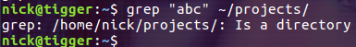
使用选项 -R, -r, --recursive 会递归指定目录下的所有文件，并匹配其内容：
$ grep -r 'world' ~/projects/
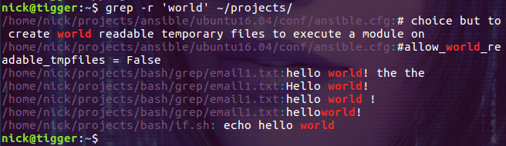
通过 -d recurse 选项可以实现同样的功能：
$ grep 'world' -d recurse ~/projects/
一般情况下使用下面的命令(-n 显示行号，-w 表示匹配全词)：
$ grep -rnw 'path' -e 'pattern'
在递归的过程中只输出匹配内容所在的文件名称
如果我们只想查看匹配到的内容所在文件的名称，可以同时使用 r 和 -l, --files-with-matches 选项：
$ grep -rl email /home/nick/projects/bash/.git
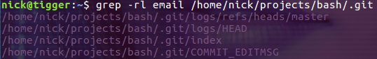
在递归的过程中排除某些目录
可以在应用选项 r 的同时应用 --exclude-dir 选项来排除一些目录(注意，这里设置的也是正则表达式)：
$ grep -r --exclude-dir='.git' 'email' .
还可以同时指定多个表达式：
$ grep -r --exclude-dir={.git,xgit} 'email' .
在递归的过程中排除指定的文件
可以在应用选项 r 的同时应用 --exclude 选项来排除一些文件(注意，这里采用的是 GLOB模式)：
$ grep -r --exclude=*.txt 'email' .
不区分大小写
Grep 默认的匹配规则区分字符的大小写，使用选项 -i (小写字母i), --ignore-case 会在匹配中忽略字符大小写：
$ grep -i 'hello' email1
只输出匹配到的部分(而不是整个行)
Grep 默认会输出匹配到的内容所在的整个行，使用选项 -o, --only-matching 则只输出匹配到的内容：
$ echo "abc 123 test" | grep -o '[0-9]\{1,3\}'
输出的结果为：123
在需要把匹配的内容存入变量时 -o 选项非常有用，比如下面的示例把从文件中匹配到的 IP 地址保存在变量 ip 中：
ip=$(grep -o '[0-9]\{1,3\}\.[0-9]\{1,3\}\.[0-9]\{1,3\}\.[0-9]\{1,3\}' file.log)if test -z "${ip}"; then
exit 1fiecho ${ip}
把匹配条件当成一个字符串
有时候我们想要匹配一个固定的字符串，但是其中包含了特殊字符，比如：
$ grep '.*' email1.txt
这样的条件会返回文件中的每一行内容，这不是我们想要的。可以通过转义符来解决这个问题：
$ grep '\.\*' email1.txt
当然，我们还可以通过选项 F 来优美的解决这个问题，此时指定的条件会被当成一个字符串来匹配：
$ grep -F '.*' email1.txt
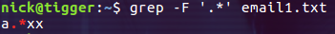
同时输出匹配行后的 n 行
使用选项 -A n 可以输出匹配行后的 n 行，结合 ps 命令，可以用来查找某个进程的子进程。下面的例子通过 -A 1 输出容器运行的进程(bash)：
$ ps fxa | grep -A 1 docker
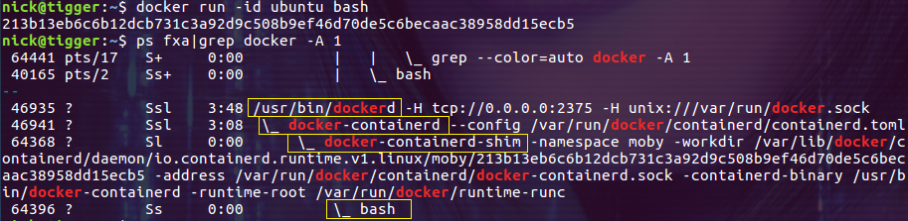
同时输出匹配行前后的行
有时我们想要看到匹配行的前后行的内容，使用选项 -C n 可以实现这个功能，比如下面的命令会同时输出匹配行前后 1 行的内容：
$ grep -C 1 'grey' email1.txt
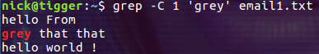
在输出中显示行号
使用选 -n 可以在输出中显示行号：
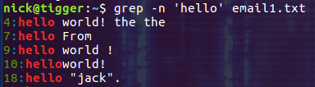
统计匹配到的行的数量
使用选项 -c 可以统计匹配到的行的数量：
反转匹配条件
如果我们想要获取正则表达式没有匹配到的行，可以使用选项 -v, --invert-match：
$ grep -v '^[a-zA-Z].*' email1.txt
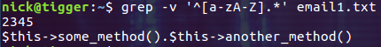
上面的输出为不是以字母开头的行。
只匹配完整的行
如果我们只对一个完整的行感兴趣，可以使用选项 -x, --line-regexp。这样会忽略那些包含在行中的内容：
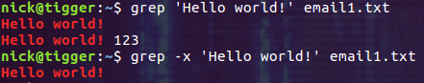
从文件中读取正则表达式
如果正则表达式太长，或者是需要指定多个正则表达式，可以把它们放在文件中，然后使用 选项 -f FILE, --file=FILE 来指定这个文件。如果指定了多个正则表达式(每行一个)，任何一个匹配到的结果都会被输出：
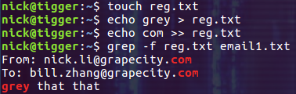
使用预定义的命名字符类
$ grep '[[:digit:]]\{1,3\}' email1.txt
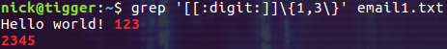

BRE(basic regular expression)
语法 | 说明 | 解释
. | 匹配一个任意的字符 | 在 [] 中 . 号并不是元字符
^ | 行的起始 | ^ 和 $ 匹配的是一个位置而不是具体的文本
$ | 行的结束 | ^ 和 $ 匹配的是一个位置而不是具体的文本
* | 匹配 0 次或多次 | 不匹配上一次表达式，匹配上一次或匹配多次，并生成所有可能的匹配  匹配尽可能多的次数，如果实在无法匹配，也不要紧
[] | 匹配若干个字符之一 | 又叫字符组、字符类，比如 [0-9]、[a-z]、[A-Z]  只有在字符组内部 - 才是元字符，表示一个范围
[^...] | 排除型字符组 | 字符组以 ^ 开头，它会匹配一个任何未列出的字符
\? | 可选元素 | 在 BRE 中需要使用转义符 \  出现一次或者不出现
\+ | 匹配 1 次或多次 | 在 BRE 中需要使用转义符 \  匹配前面表达式的至少一个搜索项  匹配尽可能多的次数，如果实在无法匹配，也不要紧
\{min,max\} | 量词区间 | 在 BRE 中需要使用转义符 \
\| | 或(多选结构) | 在 BRE 中需要使用转义符 \  bob\|nick 能够同时匹配其中任意一个的正则表达式，此时的子表达式被称为 "多选分支"  多选结构可以包括很多字符，但不能超越括号的界限
\(\) | 分组 | 在 BRE 中需要使用转义符 \  括号能够 "记住" 它们包含的子表达式匹配的文本  反向引用(backreference)是正则表达式的特性之一，它允许我们匹配与表达式先前部分匹配的同样的文本
\<\> | 单词分界符 | 在 BRE 中需要使用转义符 \  < 和 > 本身并不是源字符，只有它们与反斜线结合时才具有单词分界符的含义
\ | 转义符 | 如果需要匹配的某个字符本身就是元字符，就需要使用转义符
命名的字符类 | 命名的预定义字符类 | [[:upper:]] [A-Z]  [[:lower:]] [a-z]  [[:digit:]] [0-9]  [[:alnum:]] [0-9a-zA-Z]  [[:space:]] 空格或 tab  [[:alpha:]] [a-zA-Z]

ERE(extended regular expression)
与 BRE 相比 ERE 最大的优点是支持更多的元字符，也就是在使用这些字符时不需要 \ 了。比如上面 BRE 中使用的 \ 符可以全部去掉。

grep 命令非常常用，经常用于匹配文本字符。

一般情况下，grep 命令只能匹配一个关键字，怎么实现匹配多个关键字呢？

下面看几种情况：
1、 grep ‘字符串’

这是最普通的使用方式：
匹配文件中包含 MANPATH 的那一行：
cat manpath.config | grep 'MANPATH'
2、 grep -v ‘字符串’
与上例子相反，反向匹配
匹配文件中不包含 MANPATH 的那一行：
cat manpath.config| grep -v 'MANPATH'
3、 grep -E 同时匹配多个关键字–或关系
grep -E "word1|word2|word3" file.txt
匹配 file.txt 中包含 word1 或 word2 或 word3 的行。
满足其中任意条件（word1、word2和word3之一）就会匹配。
4、 同时匹配多个关键字–与关系
使用管道符连接多个 grep ，间接实现多个关键字的与关系匹配：
grep word1 file.txt | grep word2 |grep word3
必须同时满足三个条件（word1、word2和word3）才匹配。

